实验选择（以下实验可能不需要以线图的形式呈现，有数据就行，到时候放到表格里，类似于这样）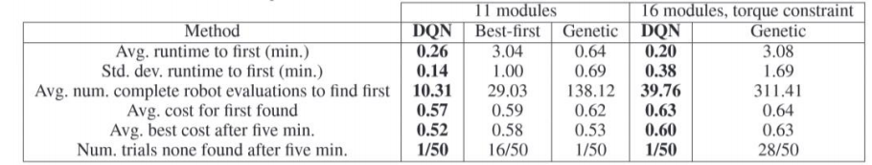
- 找到第一个可行构型的时间
- 完整构型的平均模块数量（这个上回做出来了，看看能不能求一个平均值）
- 完整构型的平均模块质量
（4）成功达到目标点的概率

